Configurare il proprio ambiente formativo in Moodle

Quando si accede per la prima volta allo spazio web del proprio insegnamento l’organizzazione dello stesso è quella di default e si presenta così:

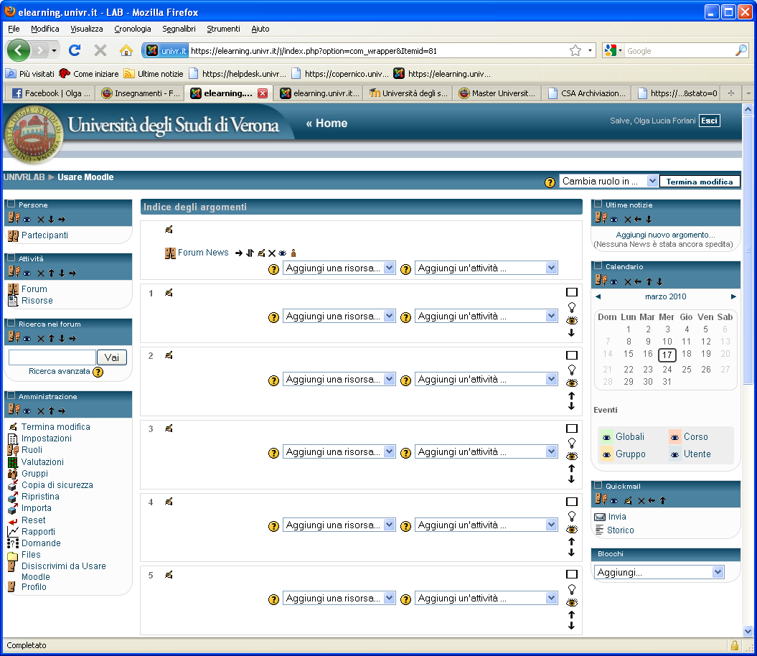

La schermata è organizzata in 3 sezioni, due laterali e una centrale. Quella centrale, Indice degli argomenti, è dedicata alla pubblicazione dei materiali e alla gestione delle attività, temi che verranno affrontati in altri documenti guida. Le due laterali alla gestione dei cosiddetti blocchi.

I blocchi sono dei box preposti a particolari funzioni e possono essere gestiti e configurati a discrezione del docente/amministratore del corso. Possono essere attivati o disattivati e spostati per venire in contro alle necessità del proprio corso.

Quelli presenti di default, come mostrato in figura, sono i seguenti:
- Persone: cliccando sulla voce partecipanti compare la lista dei partecipanti al corso

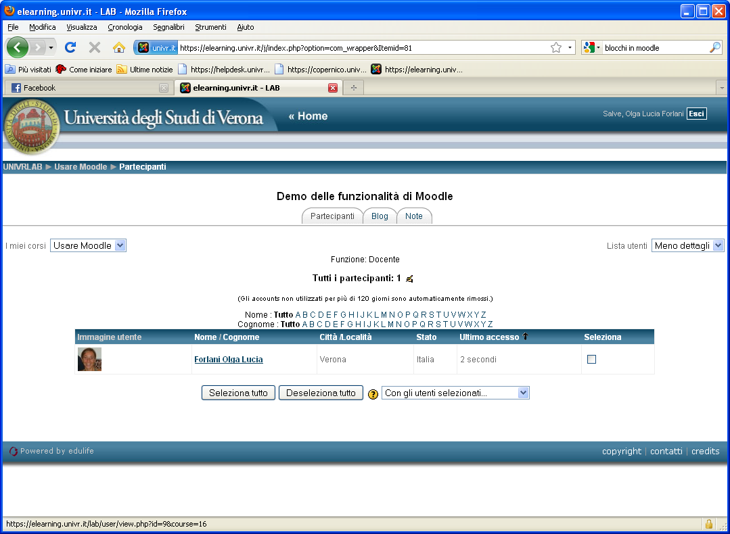

Cliccando sul nome di ogni partecipante è possibile visualizzarne il profilo, gli interventi nel forum, e il report delle attività svolte online

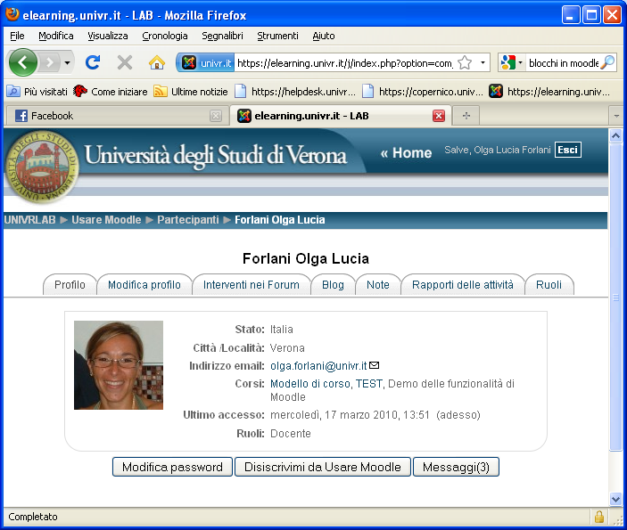

- Attività: si tratta di un menu dinamico che si popola a seconda delle attività presentate e create nel corso. Le varie voci presentano dei collegamenti diretti alle differenti attività proposte nel corso.
- Amministrazione: presenta alcune funzioni gestionali
- Ultime notizie: presenta le ultime notizie pubblicate nel forum News (per l’utilizzo si veda l’How To sull’uso dei forum)
- Calendario: presenta gli eventi programmati e ne permette la gestione
Per inserire un nuovo evento basta selezionare il mese, fare clic su “Nuovo Evento” in alto a destra e compilare i campi della scheda evento, con il titolo, la descrizione, la data e la durata, quindi salvare.

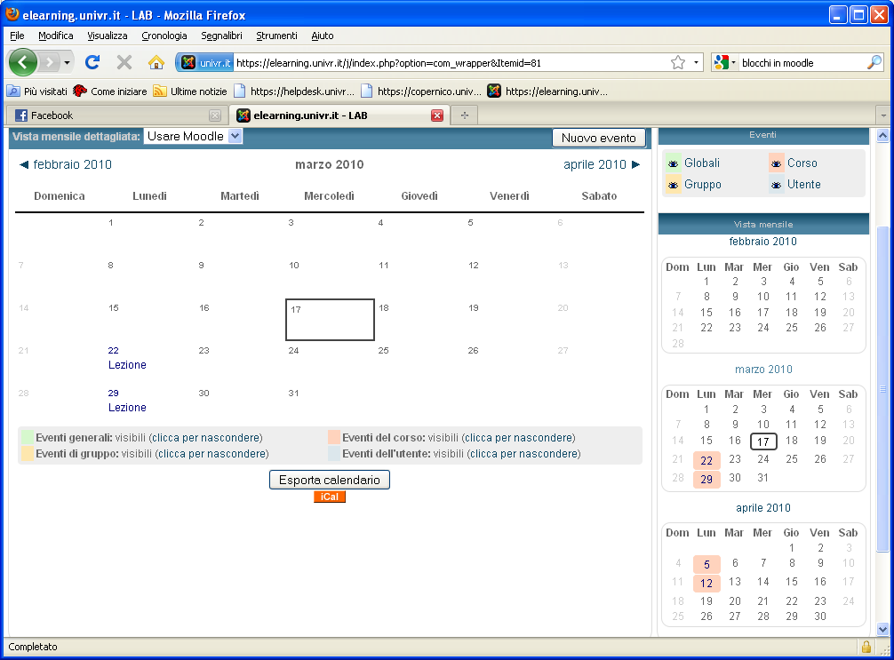

- Quickmail: permette di inviare messaggi di posta elettronica a tutti o ad uno solo dei partecipanti, proprio come un vero sistema di web-mail.

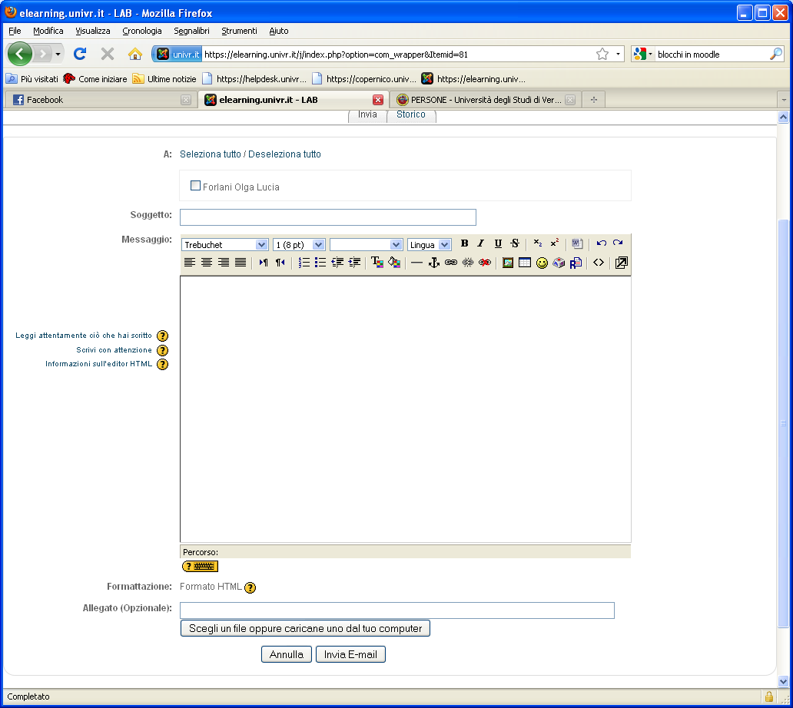
Ogni blocco è indipendente ed è gestibile singolarmente attraverso una serie di funzionalità attivabili tramite delle specifiche icone che permettono di cambiare l'aspetto o la posizione dei singoli blocchi e si presentano così:

Effetto dei simboli quando cliccati:
- I ruoli – cliccando questo simbolo avrete modo di associare un blocco, un’attività o una risorsa ad un ruolo particolare, renderlo cioè visibile ed utilizzabile solo per tutti gli afferenti ad un certo ruolo.
- L'occhio – se cliccate sull'occhio quando è aperto, si chiuderà. Quando l'occhio è chiuso voi continuate a vedere il blocco, ma gli studenti del corso non lo potranno vedere. Se voi cliccate l'occhio quando è chiuso, si aprirà e il blocco diventerà visibile anche per gli studenti.
- La “X” – Cliccando questo simbolo il blocco verrà eliminato dalla pagina del vostro corso. Se avete eliminato un blocco e lo volete reinserire, potete farlo cliccando nel menu posto nel blocco "Blocchi" che nell'impostazione standard si trova in alto a destra nella pagina.
- Le Frecce – ognuna delle frecce muove il blocco nella direzione indicata. Se cliccate la freccia in su il blocco salirà nella schermata e viceversa scenderà se cliccate la freccia in giù. Se cliccate la freccia rivolta verso destra il blocco si posizionerà sul lato destro dello schermo, mentre se cliccate sulla freccia rivolta verso sinistra il blocco si posizionerà nel lato sinistro dello schermo.

Per aggiungere e visualizzare un blocco si usa il menu a tendina [Aggiungi] e si seleziona quello che si vuole attivare in questo modo:

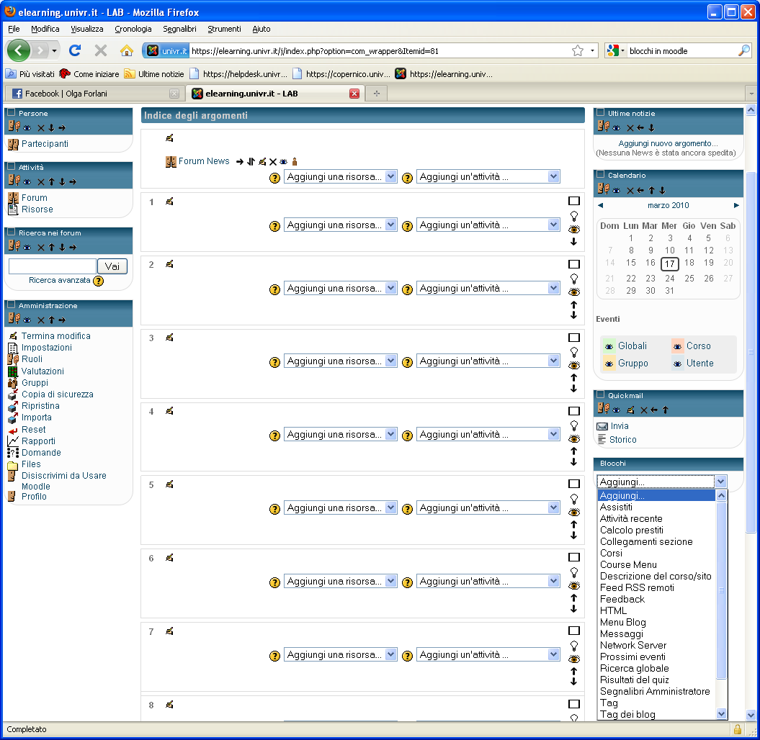

I blocchi disponibili sono numerosi, tra i più utilizzati si citano:
- Course menu: presenta la struttura del corso con una vista ad albero, permettendo un rapido accesso alle risorse
- Prossimi eventi: presenta gli eventi prossimi caricati nel calendario
- Attività recente: visualizza gli ultimi interventi fatti nel corso (ad esempio un post sul Forum, la pubblicazione di materiali ecc)

Particolare attenzione merita il blocco Amministrazione, tramite il quale è possibile gestire una serie di funzionalità, tra le quali:
- le impostazioni del corso
- la gestione dei ruoli
- la gestione dei gruppi
- la visualizzazione dei log

Tramite la funzione di impostazione del corso è possibile settare alcuni parametri, tra i quali, oltre al nome del corso e a una breve descrizione dello stesso, il formato, le modalità di iscrizione, la chiave di accesso e altro. Impostando la chiave d’accesso si consente l’accesso al corso solo a chi conosce la parola chiave, evitando così che si iscrivano al corso studenti indesiderati.
Ad ogni modo è sempre possibile, dalla voce [ruoli], visualizzare l’elenco degli studenti ed eliminare quelli indesiderati, in questo modo:

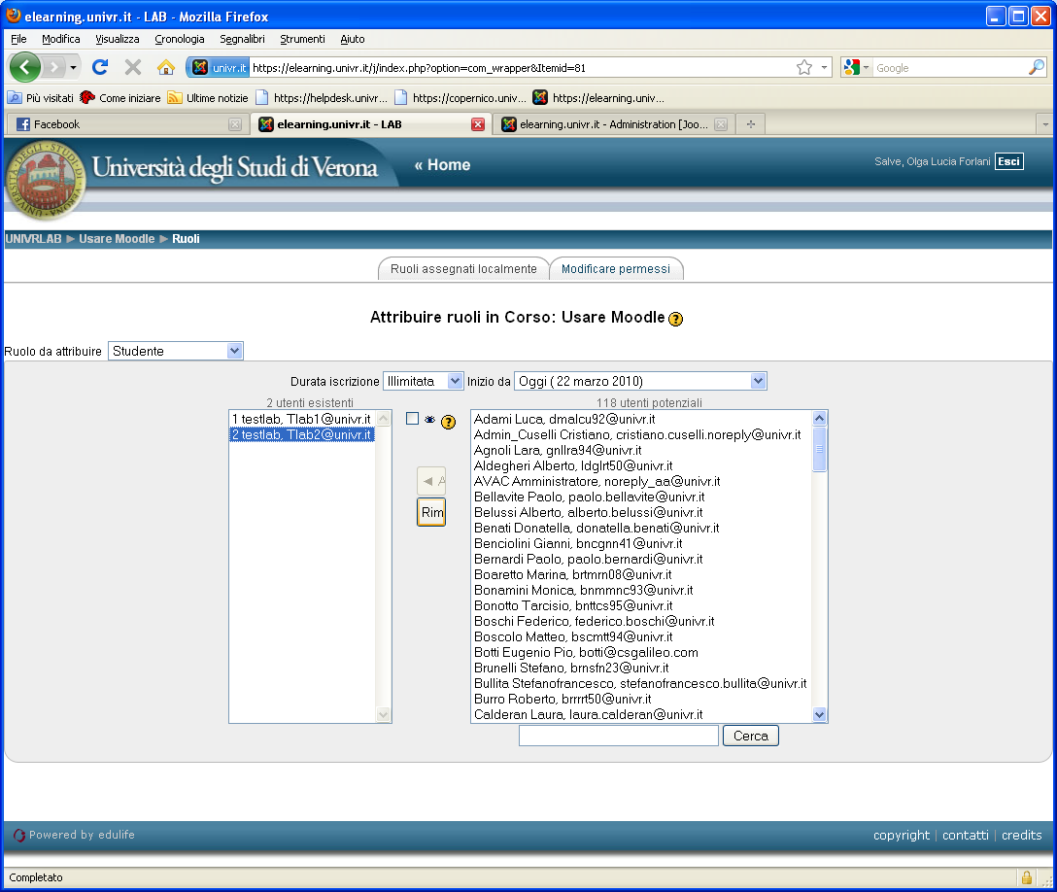

selezionare dall’elenco utenti a sinistra la voce da eliminare, quindi cliccare sul bottone [Rimuovi].
La funzione gruppi, invece, serve per raggruppare gli studenti ed assegnare attività di gruppo. Per creare i gruppi occorre prima nominarli e quindi associare ad ognuno gli studenti. La procedura è la seguente:
- click su Gruppi dal menu Amministrazione
- click sul bottone [Crea gruppo]
- compilare le voci della scheda
- salvare
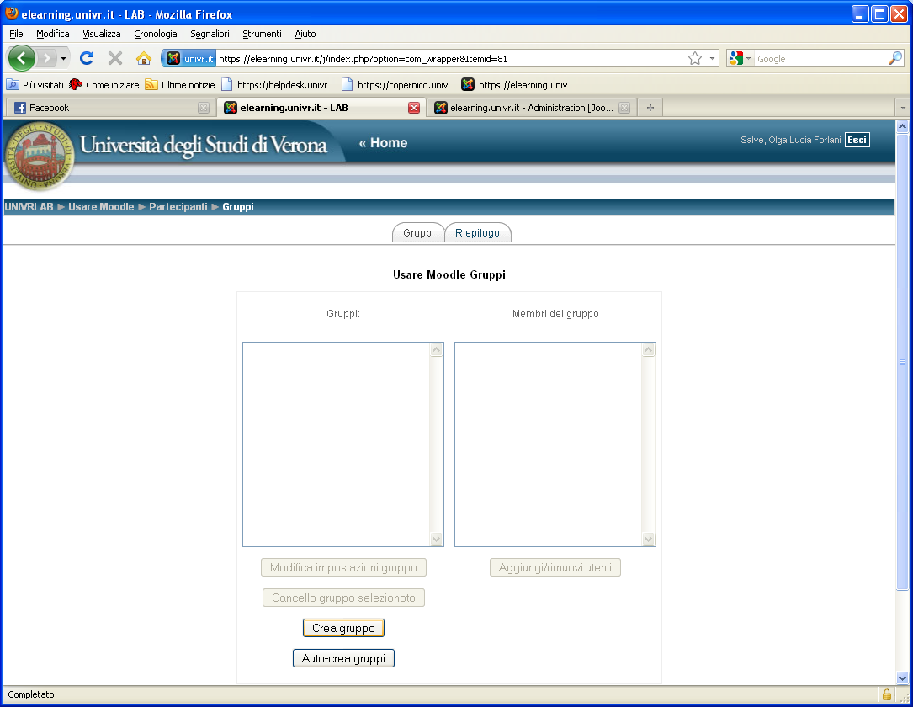

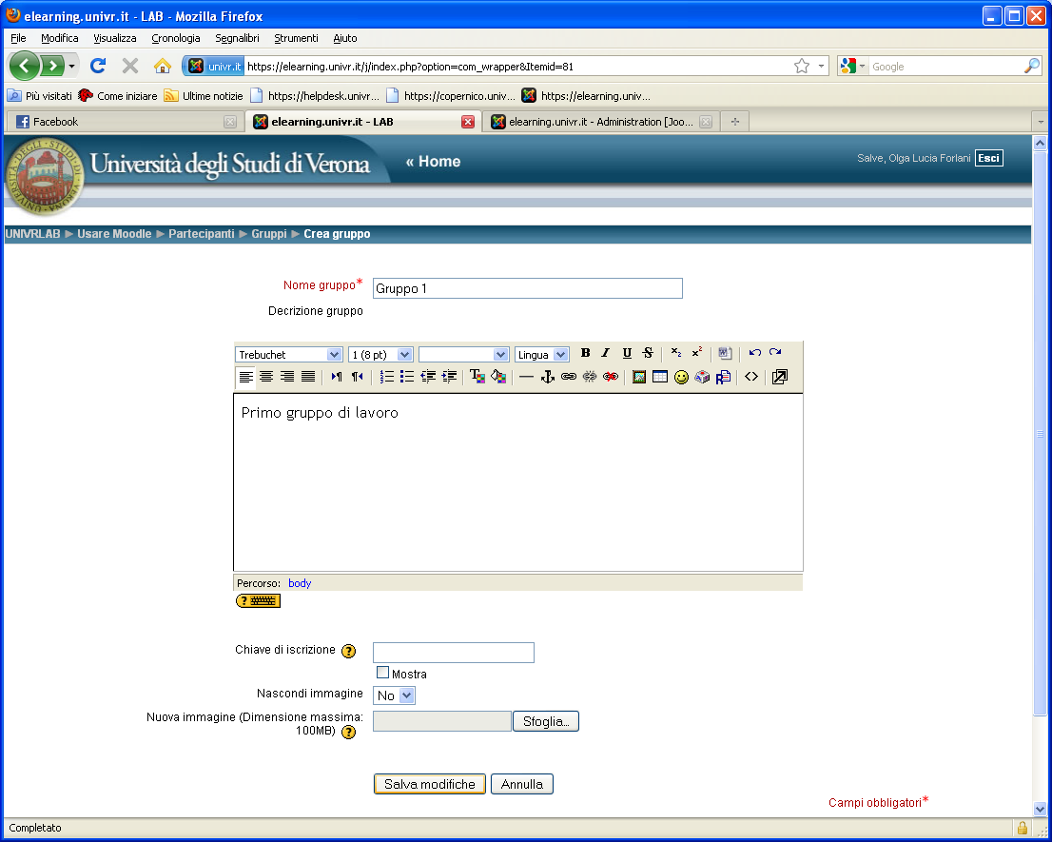

- click sul nome del gruppo e quindi sul pulsante [aggiungi/rimuovi utenti]
- selezionare gli utenti e spostarli nel gruppo cliccando sul pulsante [Aggiungi]

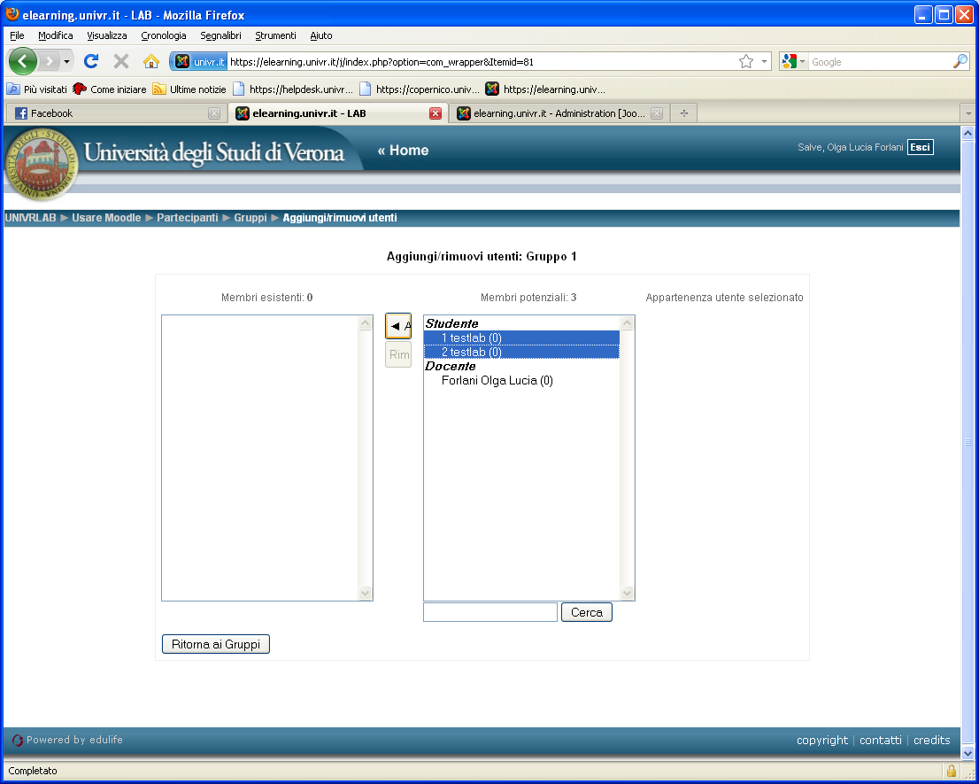

La funzione di visualizzazione dei log permette di monitorare gli accessi degli studenti e tutte le attività svolte da ciascuno di essi. Cliccando sulla voce [Rapporti] del blocco Amministrazione si accede alla seguente pagina:

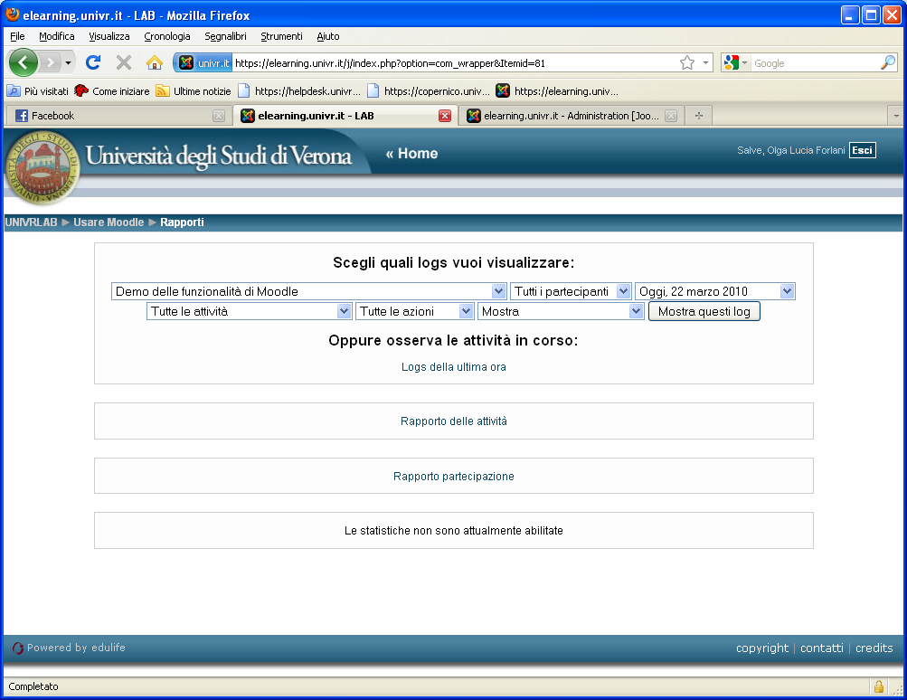

tramite la quale è possibile selezionare ogni singolo partecipante e visualizzare il riepilogo degli accessi, cliccando sulla voce [Logs dell’ultim’ora], tutte le attività svolte, cliccando su [Rapporto delle attività] oppure la partecipazione ad una determinata attività, cliccando su [Rapporto di partecipazione].

